Violencia contra las personas con discapacidad por razón de género durante la COVID-19
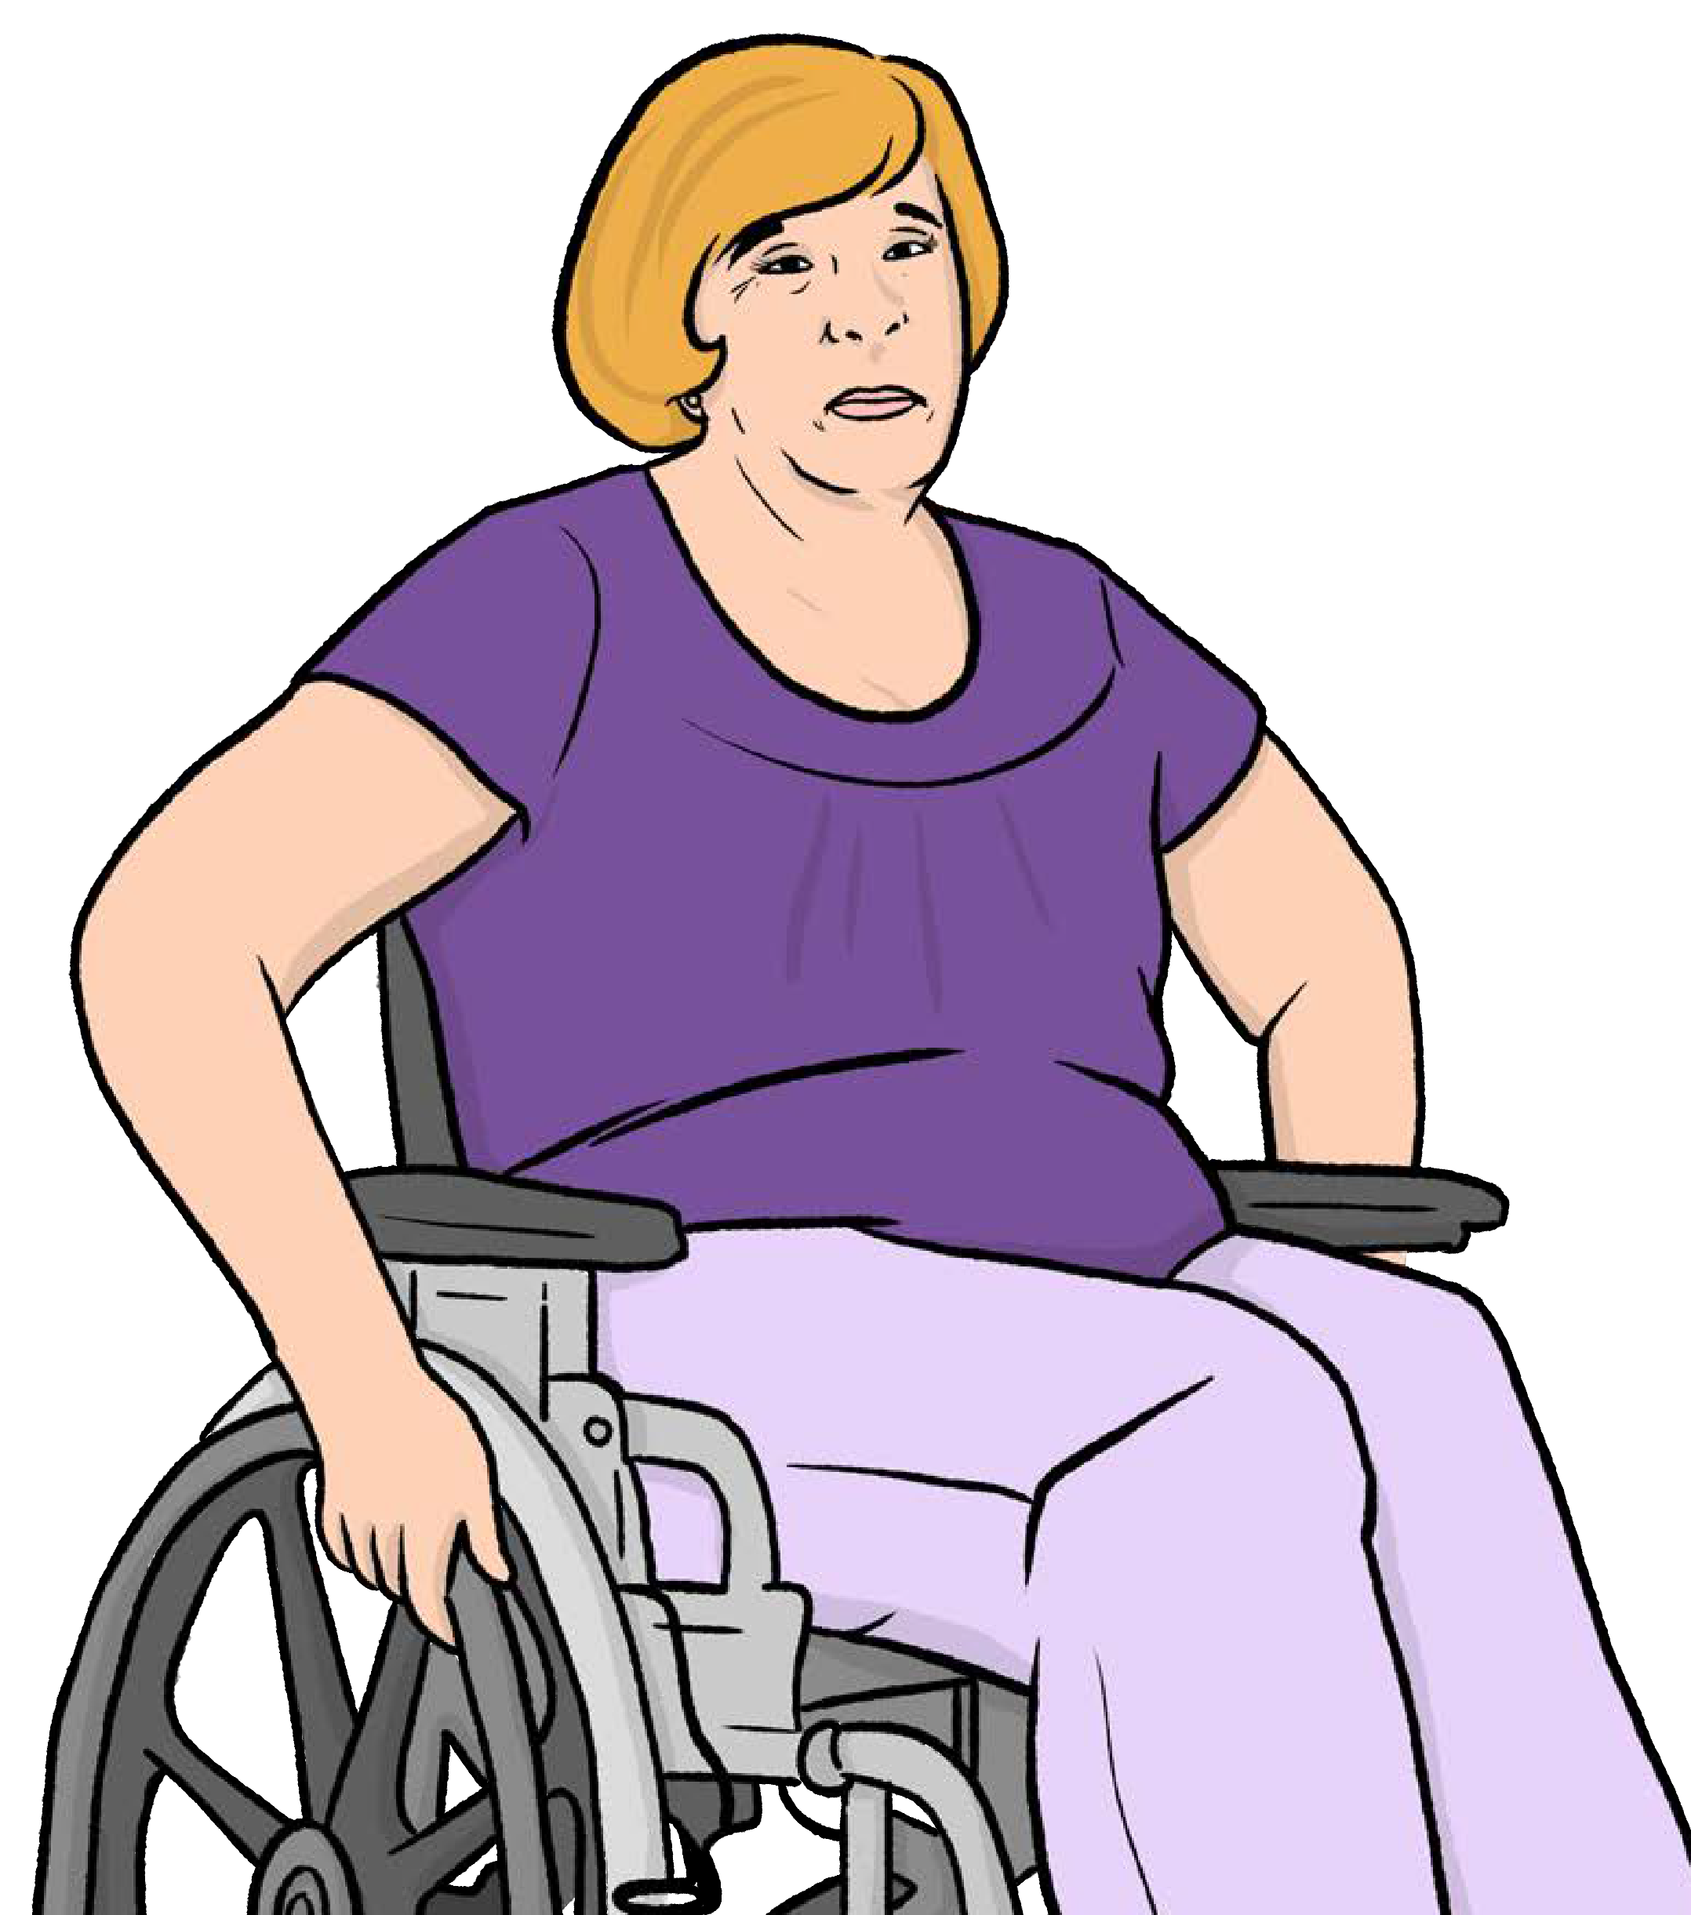
Conozca sus derechos
y la lista de control

Lectura fácil

Contenido

Página

Contenido 2

Introducción 3

Violencia contra las personas
con discapacidad por razón de género 5

Tus derechos 9

Si has experimentado violencia basada en género 13

Detener las causas de la violencia 14

Servicios de ayuda si alguien es violento contigo 18

Una vida sin violencia 20

Para más información 24

En este documento de lectura fácil, las palabras difíciles aparecen en negrita. Explicamos lo que significan estas palabras en la frase después de haberlas utilizado.
Algunas palabras están en azul y subrayadas. Se trata de enlaces que llevan a otro sitio web con más información.
links

Introducción
Women Enabled International (WEI) trabaja por los derechos de las mujeres, las niñas y las personas no conformes con el género con discapacidad todo el mundo.

El género es si te gusta que te conozcan como hombre, mujer u algo diferente.
No conforme con el género significa que no sigues las ideas de los demás sobre el género. Puede que no te vistas o te comportes como los demás creen que debe hacerlo un hombre o una mujer.

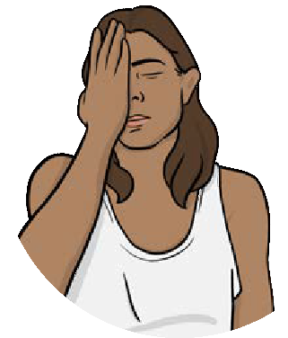
Hemos redactado esta información para las personas con discapacidad que han experimentado la violencia por razón de género, durante la COVID-19.

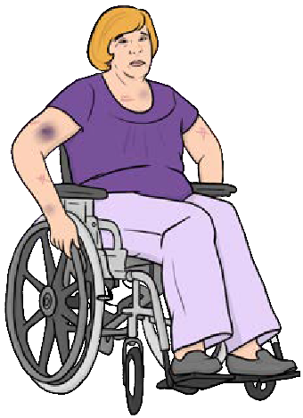
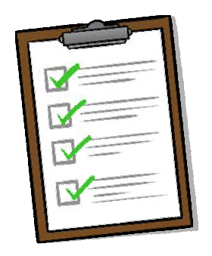
La COVID-19 es una nueva enfermedad que se está extendiendo por todo el mundo. Puede afectar a los pulmones y a la respiración.

Esta información explica:

- qué entendemos por violencia contra las personas con discapacidad por razón de género

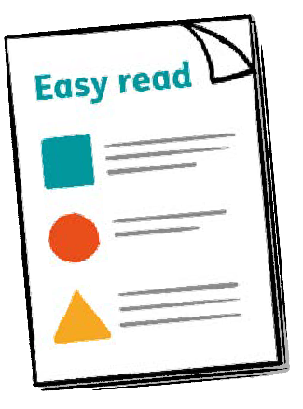

- tus derechos

Derechos

- qué hacer si has experimentado violencia por razón de género

- lo que deben hacer los países y los servicios de apoyo para poner fin a la violencia contra las personas por razón de su género.

Violencia contra las personas con discapacidad por razón de género
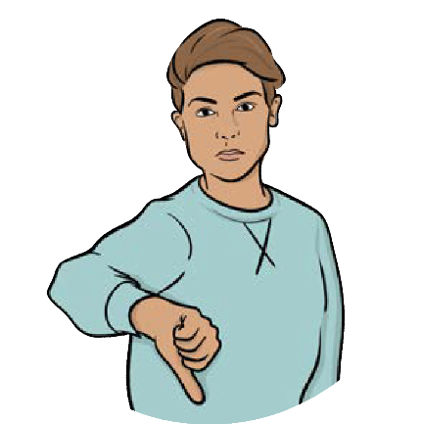
La violencia contra las personas por razón de su género se denomina violencia basada en género.
La violencia basada en género es el daño que sufre una persona o un grupo de personas por su género.

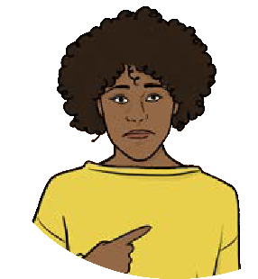
Le puede pasar a cualquiera, pero sobre todo le pasa a:

- las mujeres y niñas

- las personas que tienen un género diferente al que se les dio al nacer

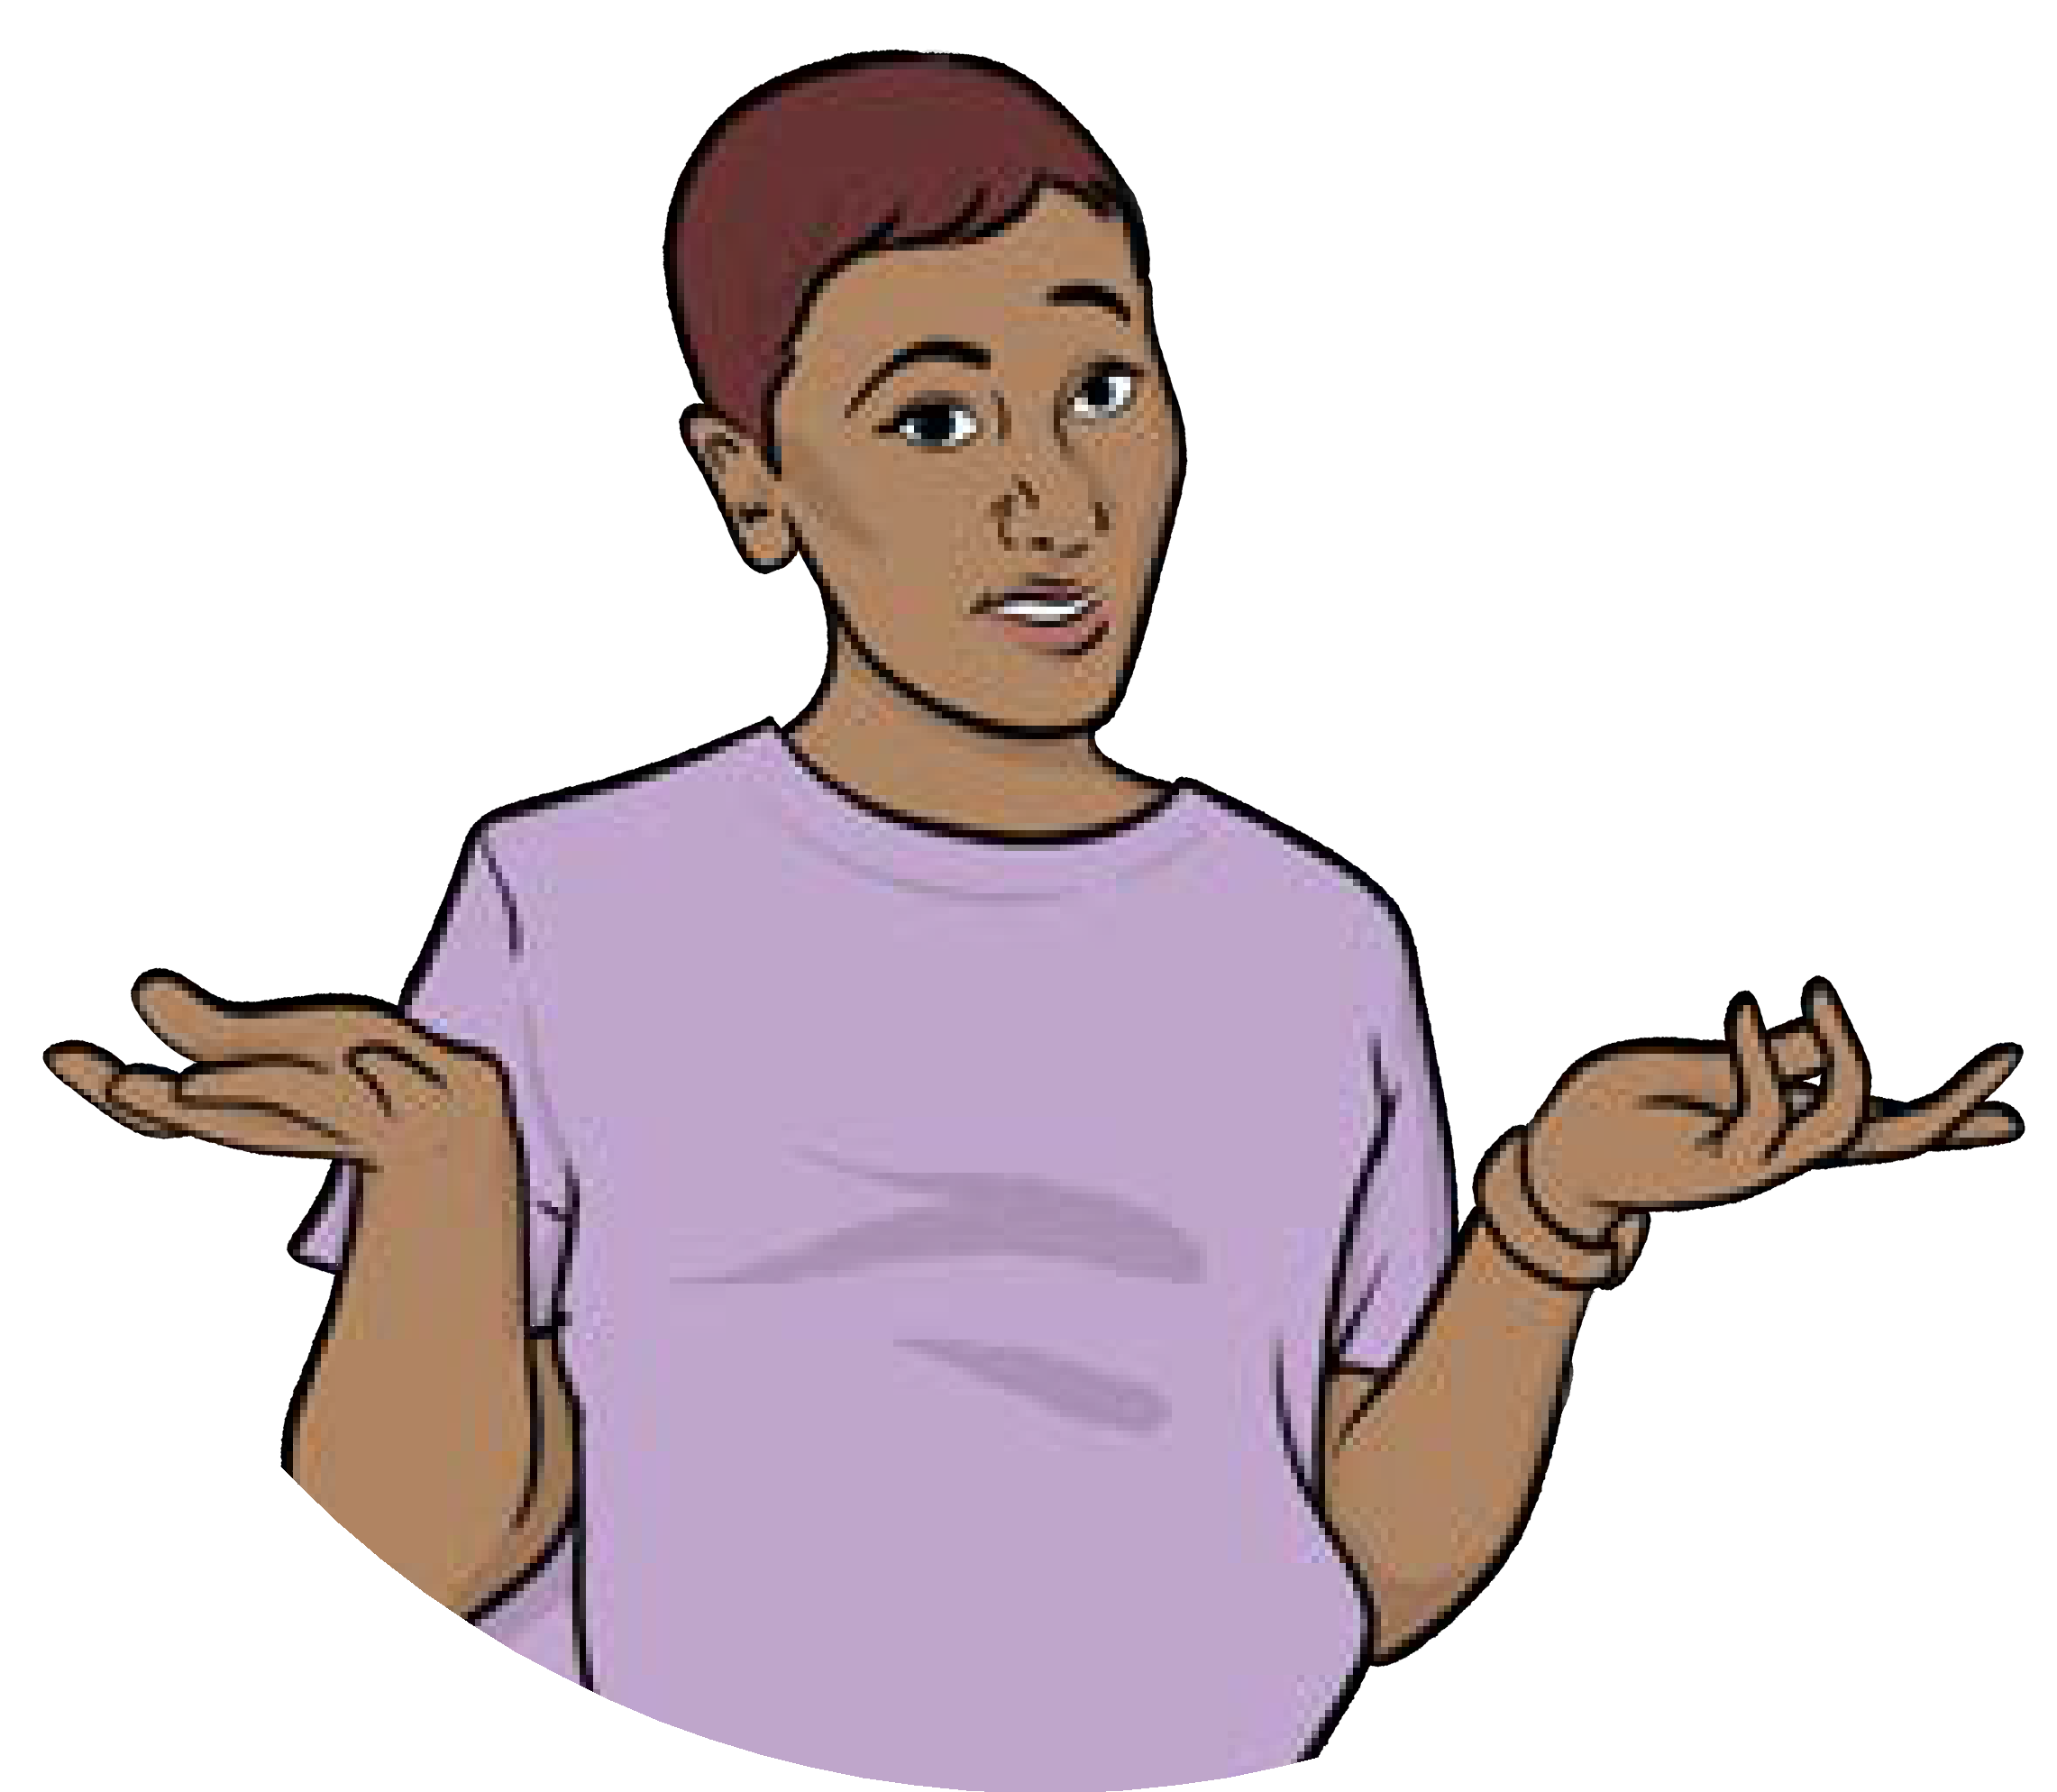
- las personas que no son ni hombres ni mujeres.
Se trata de las personas a las que nos referimos en esta información.

Violencia

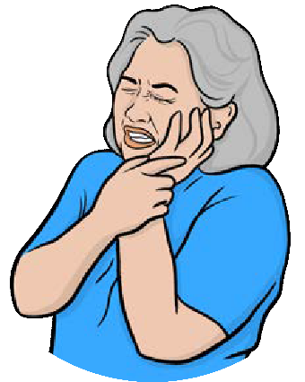
Existen diferentes tipos de violencia basada en género, entre ellos:
- la violencia física - como ser golpeado(a)

- la violencia emocional: que te hagan sentir mal

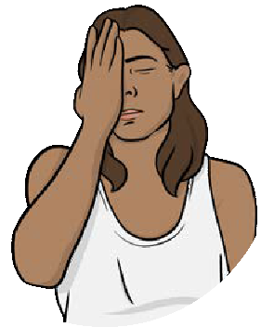

- la violencia psicológica: que te hagan sentir mal contigo mismo(a)

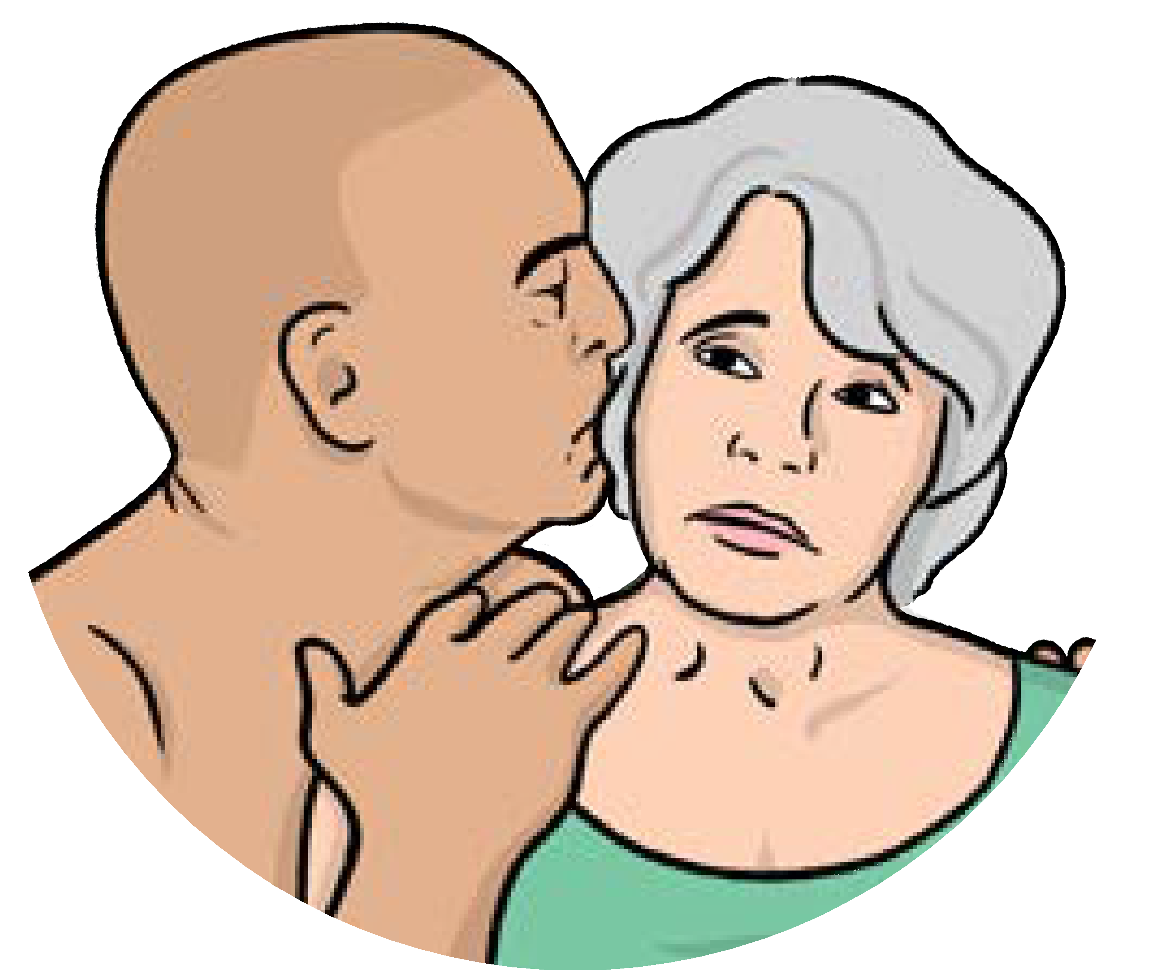
- la violencia sexual: ser forzado(a) a hacer cosas sexuales, como besar o tocar cuando no se quiere

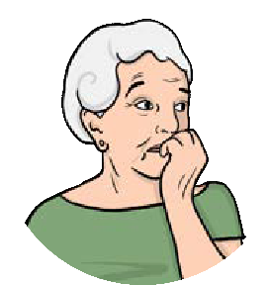
- violencia financiera: que te impidan gastar tu propio dinero

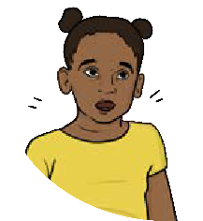
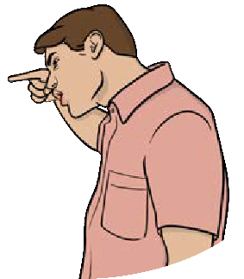

- el abuso: ser herido(a) o maltratado(a).

Personas con discapacidad
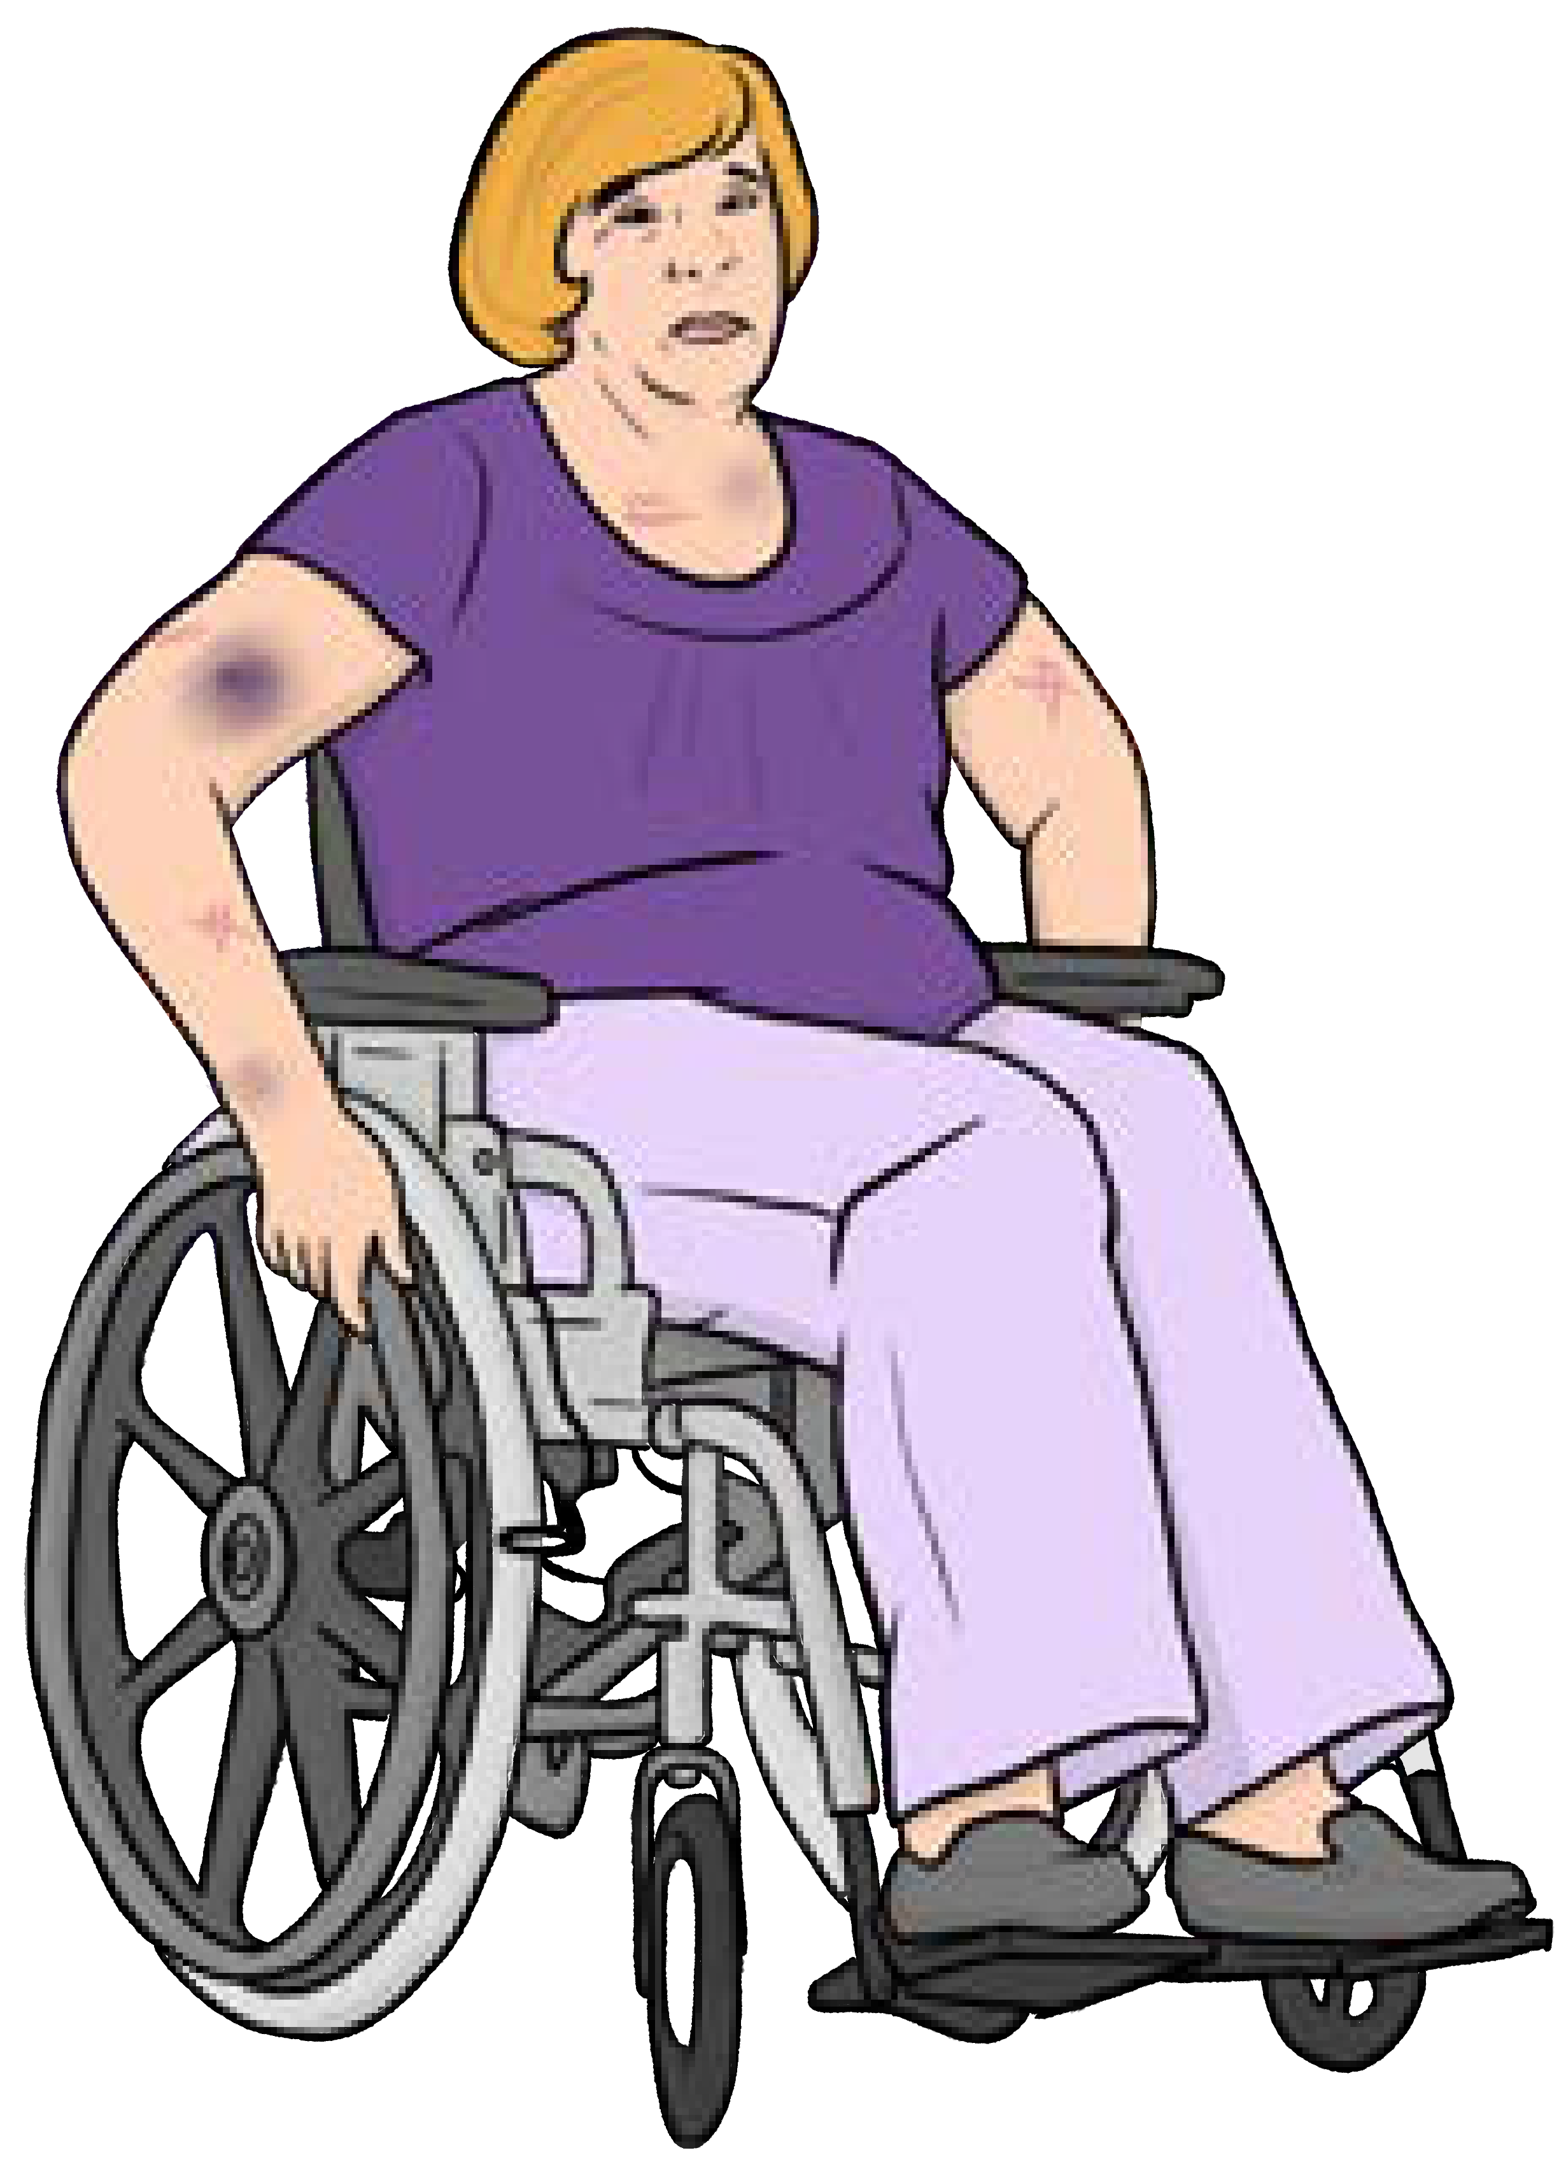
Las personas con discapacidad también pueden sufrir violencia basada en género.

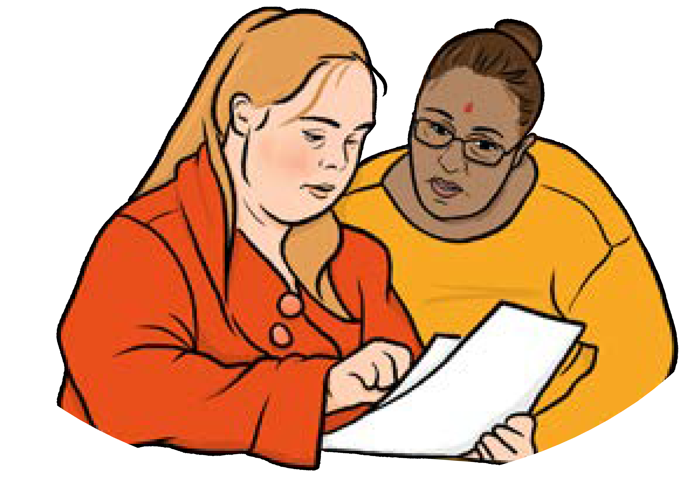
Puede ser hecha por una persona de apoyo o alguien cercano a ti, como tu pareja o un familiar.

Podrían impedirte obtener:
tu medicación

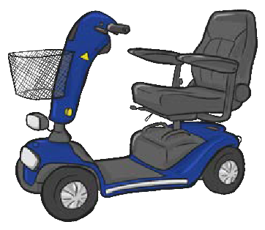

algunos equipos que se necesitan

comida o dinero

ayuda para ir al baño.

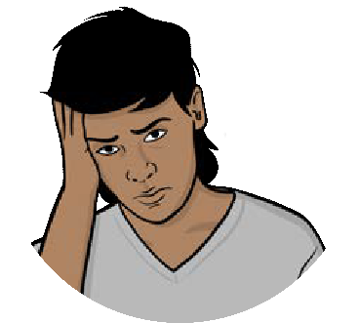
La COVID-19
Durante la COVID-19 ha habido más violencia basada en género contra las personas con discapacidad.

Tus derechos
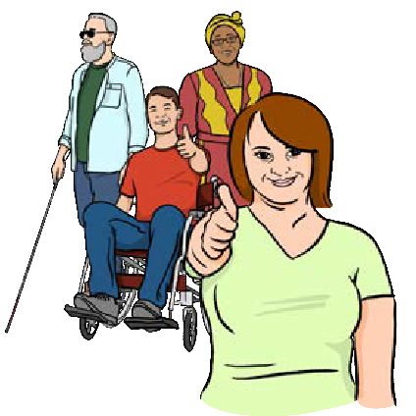
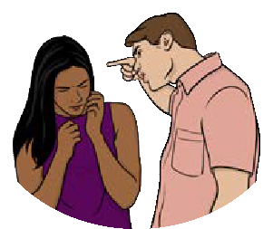
Tienes derecho a estar a salvo de la violencia basada en género.

El gobierno debe trabajar para detener la violencia basada en género y castigar a las personas que la ejercen.

Tienes derecho:
- A no ser tratado(a) de forma diferente por tu género o tu discapacidad

- a denunciar un delito si has experimentado violencia basada en género

- a obtener información de una manera que puedas entender, como lectura fácil

- a estar seguro(a) en caso de emergencia
- a recibir un buen tratamiento médico

- a tener suficiente comida, agua, ropa y una vivienda digna

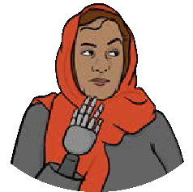

- a poder votar y decir lo que se piensa de las cosas

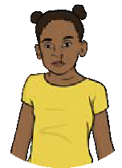
- a obtener servicios de ayuda si has experimentado violencia basada en género

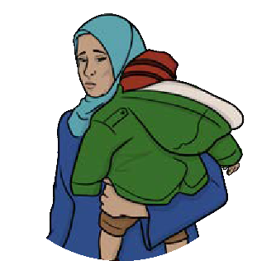

- a poder ir a un lugar seguro si has experimentado violencia basada en género.

Tus derechos durante la COVID-19
Durante la COVID-19, su gobierno debe:
- respetar tus derechos. Los gobiernos deben tener leyes contra violencia basada en género

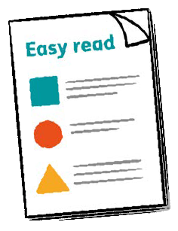
Derechos
- proteger tus derechos. Los gobiernos deben proteger a las personas con discapacidad de la violencia basada en género

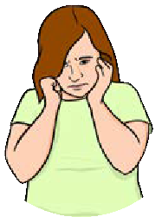
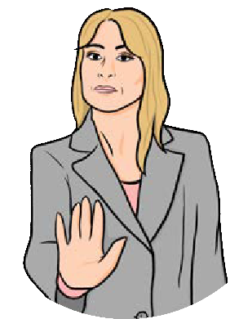
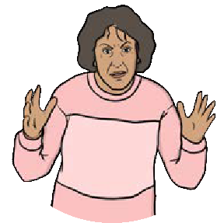
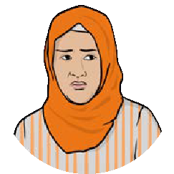

- trabajar para poner fin a las causas de la violencia contra las personas con discapacidad

- proporcionar ayuda a las personas que han experimentado violencia basada en género

- investigar las situaciones en las que alguien ha sido violento y castigarlo

- ayudar a las personas con discapacidad a recuperarse de la violencia basada en género.

Si has experimentado violencia basada en género
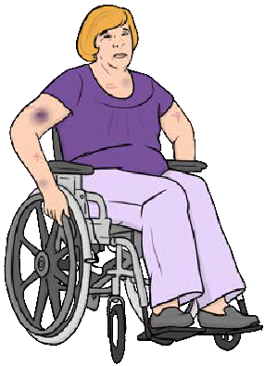
La violencia basada en género nunca
es culpa tuya. No está bien.

Si has experimentado cualquier forma de violencia basada en género, debes denunciarlo a la policía.

En caso de emergencia, debes ponerte en contacto con la policía de inmediato o acudir al hospital.
Sean cuales sean las normas de la COVID-19 en tu país, debes ir directamente a la policía o al hospital.

También deberías:

- contactar con organizaciones locales que ayudan a las personas que han experimentado de violencia a estar seguras

- contactar con una organización local que apoye a las personas con discapacidad.

Detener las causas de la violencia

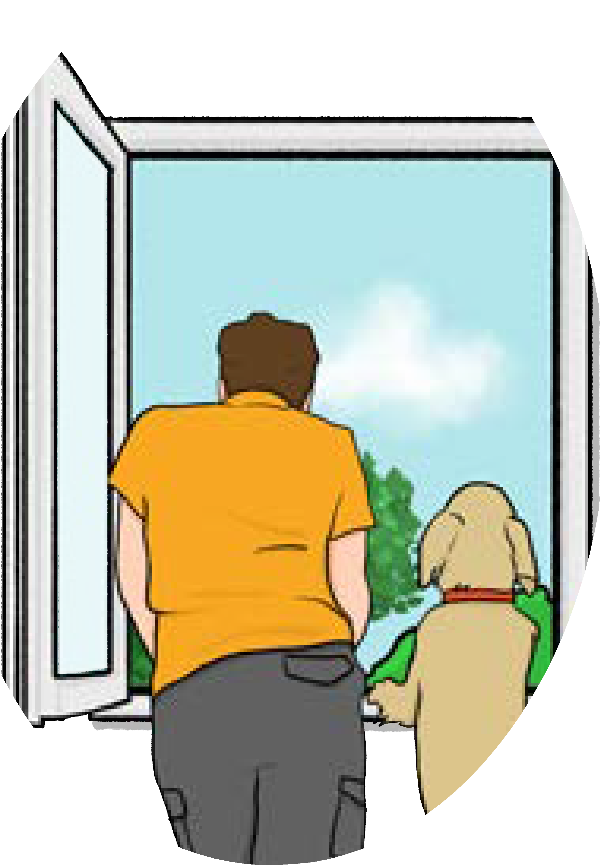
La COVID-19
Durante la COVID-19 las personas han estado solas más a menudo.
Las personas con discapacidad han tenido que permanecer en el interior, lejos de otras personas, para mantenerse a salvo de la COVID-19.

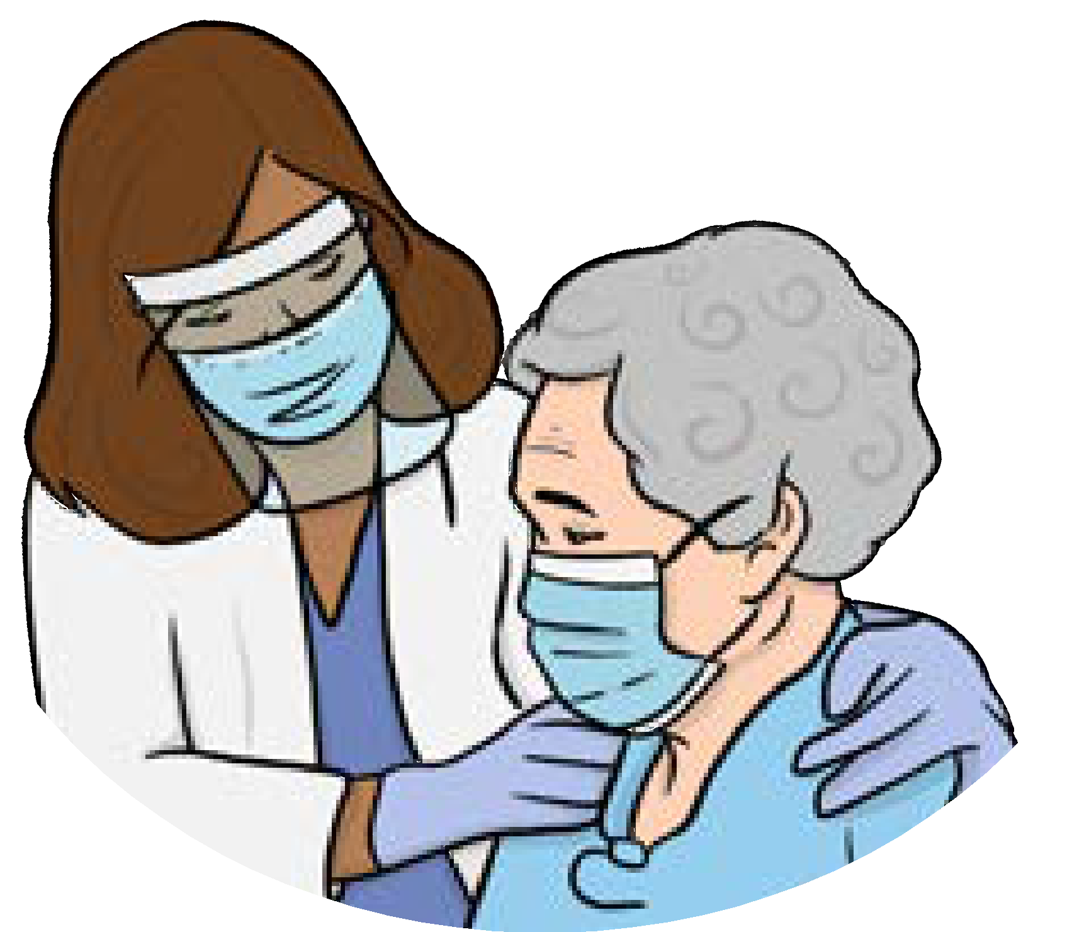
Muchos profesionales no han podido apoyar a las personas de la misma manera.

La violencia basada en género se ha vuelto más propensa durante la COVID-19 por razones como:
- la gente tiene menos dinero

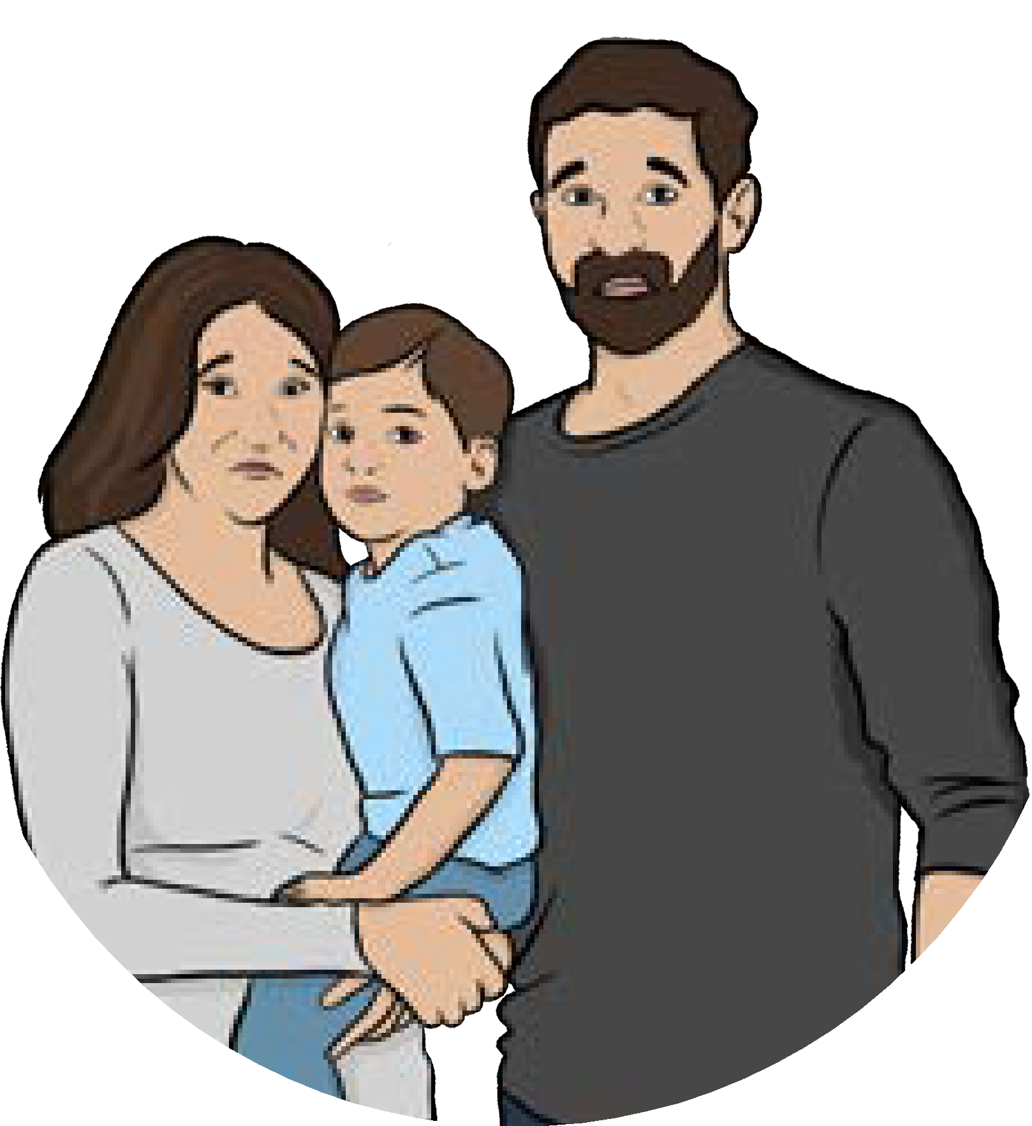

- la gente no pueda recibir tanto apoyo de sus familias

- menos servicios

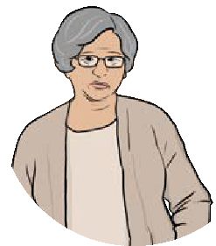

- personas que están solas en casa

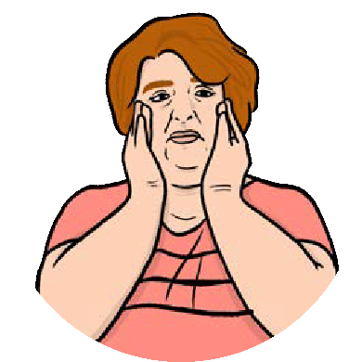
- estrés

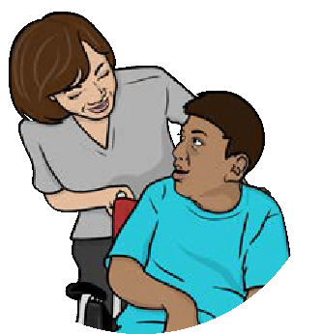

- personas que reciben menos atención de la que necesitan.

Qué deben hacer los países
Los países deberían:
Ley
- tener leyes, políticas y planes para hacer frente a la violencia basada en género
Una política es un conjunto de normas sobre cómo debe hacerse algo.

- informar sobre el riesgo de violencia basada en género

- garantizar que haya suficientes servicios para apoyar a las personas
con discapacidad

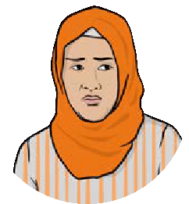
- Ayudar a las personas que han
perdido su trabajo o negocio durante
la COVID-19.

Qué deben hacer los servicios

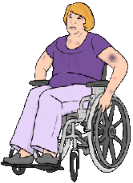
Los servicios deben colaborar con organizaciones dirigidas por mujeres con discapacidad, para ayudar a las personas con discapacidad que han experimentado violencia basada en género.

Estas organizaciones pueden trabajar contra la violencia basada en género al:
- crear lugares seguros para que la gente pueda escapar de la violencia

- ayudar a las personas a utilizar los computadores y los teléfonos, para que no estén tan solas.

Servicios de ayuda si alguien
es violento contigo

Qué deben hacer los países
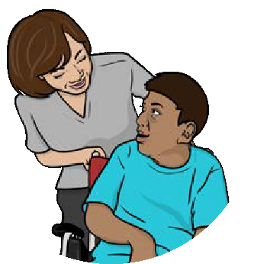
Los países deberían:

- asegurarse de que existen servicios buenos y accesibles para ayudar y apoyar a las personas que han experimentado violencia basada en género durante la COVID-19
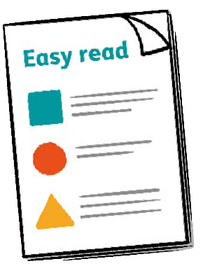
- tener leyes que garanticen que las personas con discapacidad puedan denunciar el delito y obtener justicia, cuando hayan experimentado violencia basada en género
- comprobar la calidad de los servicios para las personas con discapacidad que han experimentado violencia basada en género
- conservar la información sobre la violencia, para ayudar a mejorar las cosas en el futuro.

Qué deben hacer los servicios
Los servicios deben:
- proporcionar información sobre la violencia basada en género y el apoyo que se ofrece a las personas con discapacidad

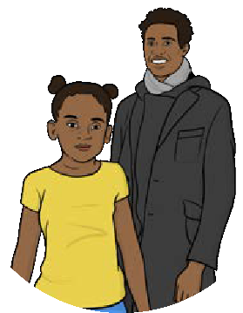
- permitir que las personas con discapacidades tengan una persona de apoyo cuando reciban ayuda referente a la violencia basada en género

- dar a las personas la posibilidad de reunirse en línea si es más seguro hacerlo de esa forma

- proporcionar ayuda a largo plazo para que las personas se recuperen de la violencia basada en género.

- los servicios de salud sexual deben hacer controles periódicos para ver si las personas con discapacidad pueden haber experimentado violencia basada en género.

Una vida sin violencia

La COVID-19 también ha dificultado la búsqueda de apoyo y servicios adecuados para ayudar a las personas con discapacidad a recuperarse de la violencia basada en género.

En el futuro, cuando el mundo esté más a salvo de la COVID-19, es un buen momento para asegurarse de que estos problemas no se repitan.

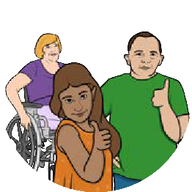
El gobierno debe garantizar que las personas con discapacidad puedan vivir una vida sin violencia.

- Mejores leyes y políticas

Qué deben hacer los países
Ley
Los países deben asegurarse de que existen leyes y políticas adecuadas para proteger a las personas de la violencia basada en género.

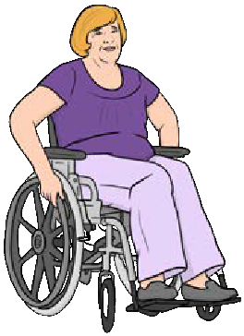
Los países deben asegurarse de que los tribunales de justicia:
- sean accesibles para personas con diferentes necesidades

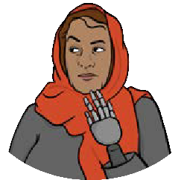

- tienen personal formado para trabajar con personas discapacitadas

- disponen de un intérprete de lengua de señas y otros tipos de apoyo.

- Mejores servicios

Qué deben hacer los países
Los países deberían:
- implicar a las personas con discapacidad en el control del buen funcionamiento de los servicios

- proporcionar formación al personal, a los servicios y a la policía sobre la discapacidad y sobre cómo incluir a las personas con discapacidad

- analizar qué impide a las personas con discapacidad obtener un buen servicio cuando han experimentado violencia basada en género

- establecer una vía adecuada para que las personas con discapacidad que han experimentado violencia basada en género obtengan los servicios que necesitan

- recoger una mejor información sobre las personas que han experimentado violencia basada en género.

Qué deben hacer los
servicios
Los servicios deben:
- formar a sus directivos y personal para que sepan qué hacer cuando las personas con discapacidad han experimentado violencia basada en género

- examinar qué es lo que impide a las personas con discapacidades obtener un buen servicio cuando han experimentado violencia basada en género.

Para más información
Si necesita más información, póngase en contacto con nosotros:
Página web: www.womenenabled.org
Correo electrónico: info@womenenabled.org
Correspondencia:
Women Enabled International, Inc.
200 Massachusetts Ave NW
Suite 700
Washington, DC 20001 USA

Facebook: facebook.com/WomenEnabled.org

Twitter: twitter.com/WomenEnabled

Instagram: instagram.com/womenenabled

Lectura fácil por easy-read-online.co.uk

Sobre el uso del español: Women Enabled International está comprometida con la justicia de género. El uso del masculino genérico en este documento no refleja nuestra percepción de las cuestiones de género, sino que lo tomamos como una herramienta para facilitar la lectura del texto y hacerlo más accesible para nuestra comunidad.

